2016中考王中考命题考点分析及例题：温度与物态变化（贵阳,沪科版）

,贵阳五年中考命题规律)

年份 | 题型 | 题号 | 考查点及如何考查 | 分值总分
2015 | 选择题 | 8 | 物态变化：考查了熬制糖水的过程中，糖水内的水是在低压下沸腾汽化成水蒸气的物态变化。 | 3分
2014 | 选择题 | 1 | 物态变化：考查了“露水”是空气中水蒸气的液化现象。 | 3分
2013 | 填空题 | 13 | 温度与蒸发：考查了分子运动的速度与温度的关系和液体蒸发快慢与温度的关系。 | 2分
2012 | 选择题 | 7 | 物态变化：考查了“霜”是空气中的水蒸气凝华形成的。 | 3分
2011 | 选择题 | 8 | 物态变化：考查了“露珠”是空气中水蒸气液化成小水珠的物态变化。 | 3分
分析上表可知：贵阳五年中考对“温度与物态变化”的考查，主要是以物态变化、加快液体蒸发快慢的方法形式出现。其中对物态变化考查4次，温度与影响蒸发快慢的因素考查1次，温度与温度计的知识未考查，晶体的熔化与凝固和液体沸腾的实验未考查。
,贵阳五年中考真题演练)

 物态变化
1．(2014贵阳中考1题3分)露，是常见的自然现象之一，如图所示，露水是空气中水蒸气经下列哪一物态变化形成的( )
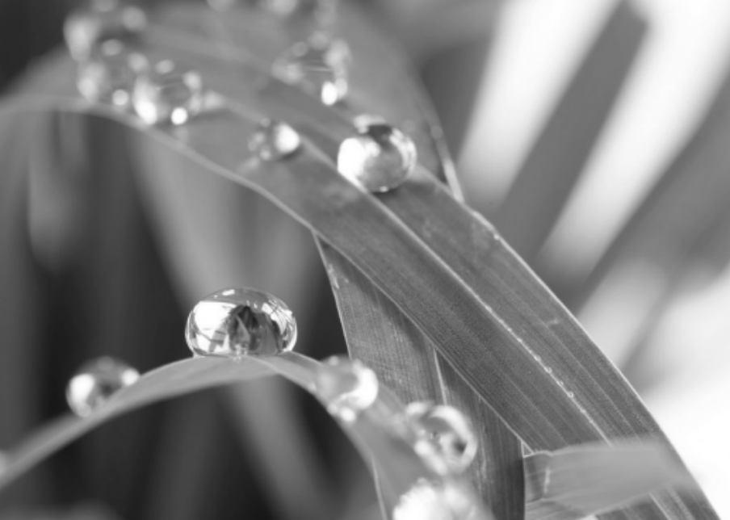
A．液化 B．凝固 C．凝华 D．熔化
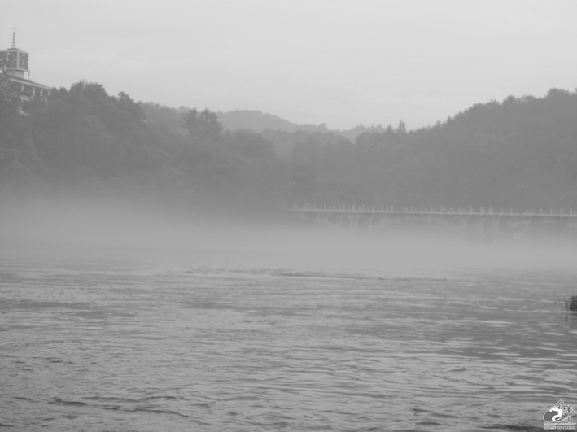
2．(2013贵阳适应卷7题3分)我们常会看到清晨的河面弥漫着一层薄雾，如图所示。这层雾是由于河水蒸发的水蒸气经下列哪种物态变化而形成的( )
A．液化 B．凝华 C．汽化 D．升华
3．(2012贵阳中考7题3分)当深秋的某天早晨，我们看到了覆盖在树叶、草地上的茫茫白霜(如图所示)时，这预示着冬季即将来临。固态的霜是空气中的水蒸气经下列哪一物态变化形成的( )
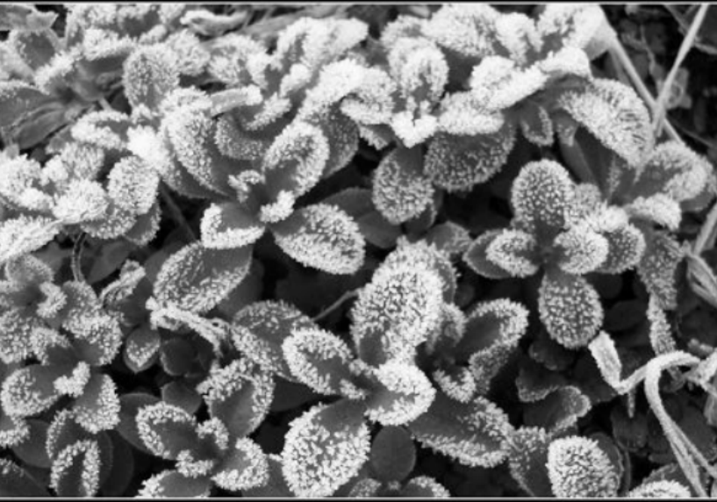
A．凝华 B．升华 C．液化 D．汽化
 分子的热运动与影响液体蒸发快慢因素的综合
4．(2015贵阳中考8题3分)在制糖工业中，熬制糖水的时间越长，糖水的味道越甜。这是由于在熬制过程中，糖水内的水经过下列哪种物态变化所致( )
A．凝固 B．升华 C．汽化 D．熔化
5．(2013贵阳中考13题2分)因为分子的运动速度与________有关，所以液体的温度越高，其蒸发速度就越________(选填“快”或“慢”)。,中考考点清单) 


 温度与温度计
1．温度是表示__________的物理量。常用温度计是利用________________原理制成的，温度计的刻度是均匀的。
2．在一个标准大气压下，把________的温度规定为0℃，________的温度规定为100℃。0℃和100℃之间分为100等份，每一等份就是________，读作________。
3．使用温度计测量液体温度的正确方法。
(1)首先要观察所用温度计的________，知道它的________。
(2)温度计的玻璃泡要________被测液体中，不要碰到________或________。
(3)待温度计的示数________后再读数。
(4)读数时，温度计的玻璃泡______________，视线与温度计中液体________相平。
4．体温计的测量范围是________，每小格表示________。由于体温计的特殊构造(有很细的缩口)，读数时体温计可以________________，第二次使用时要____________。
5．几种常见温度计的区别
 | 实验室用温度计 | 寒暑表 | 体温计
构造 | 玻璃泡、玻璃  管间无细管 | 玻璃泡、玻璃  管间无细管 | 玻璃泡、玻璃  管间有细管
应用 | 实验室做实  验时使用 | 用来测  量气温 | 用来测量  人体温度
量程 | －20℃～  120℃ | －30℃～  50℃ | 35℃～  42℃
分度值 | 1℃ | 1℃ | 0.1℃
读数 | 不能离开被  测物体读数 | 不能离开被  测物体读数 | 可以离开  人体读数
 熔化和凝固
1．晶体熔化
名称 | 内容
熔化前 | 吸热、温度________，呈现________态
熔化过程 | 吸热、温度________，呈现________态
熔化后 | 吸热、温度________，呈现________态
熔化条件 | 一、温度达到熔点  二、还能继续吸热
易错点
提示
判断是否属于物态变化，关键是看物质是否由一种状态变成另一种状态
温度等于熔点的晶体物质的状态具有多样性，可能是固态，也可能是液态，也可能是气态
物质在熔化过程中，呈现固液共存状态，熔化时间是从开始熔化到全部熔化完的时间，并不是加热的时间
2.晶体凝固
名称 | 内容
凝固前 | 放热、温度________，呈现________态
凝固过程 | 放热、温度________，呈现________态
凝固后 | 放热、温度________，呈现________态
凝固条件 | 一、温度达到凝固点  二、还能继续放热
易错点
提示
晶体在凝固前后都放热，温度都降低，而在凝固过程中，温度保持不变
温度等于凝固点的晶体物质的状态具有多样性，可能是液态，也可能是固态，也可能是气态
晶体物质在熔化和凝固过程中温度都不变，而非晶体在熔化和凝固过程中的温度却是变化的
 汽化与液化
1．蒸发和沸腾的区别
 | 蒸发 | 沸腾
发生部位 | 液体表面 | 在液体表面和内部同时进行
发生条件 | 在任何温度下、吸热 | 达到沸点、吸热
影响因素 | 表面积、温度和空气流速 | 气压
过程特点 | 蒸发致冷 | 吸热、温度不变

易错点
提示
液体沸腾要满足两个条件，一是达到沸点，二是继续吸热，两个条件缺一不可
水沸腾前气泡由下往上越来越小，水沸腾时一直吸热温度不变，气泡由下往上越来越大
沸点跟火力的大小和加热时间无关，跟气压有关
2.液化
名称 | 内容
液化方法 | 一、________，二、________
实例 | 雾、露、烧水冒出的“白气”
运用 | 制造舞台烟雾
易错点
提示
降低温度的方法可以使所有气体液化，光靠压缩体积的方法不能使所有的气体液化
气体液化时要放热，可以加热物质
“白气”不是水蒸气，是悬浮在空气中雾状的小水珠，“白气”是水蒸气液化形成的，水蒸气是气体，人眼无法直接观察到
 升华与凝华
 | 升华 | 凝华
特点 | 物质在升华的过程中________，可以____环境的温度 | 物质在凝华的过程中________，可以____环境的温度
实例 | 衣箱中的樟脑丸时间长了会变小或消失 | 寒冷的冬天窗玻璃上的冰花
生活中  的运用 | 制造舞台上的青云或薄雾、人工降雨等 | 制造“雪景”
易错点
提示
升华和凝华过程中，物质存在的状态只有固态和气态，并不存在液态这一环节
初中阶段涉及升华的现象并不多，主要是冰、碘、萘、干冰这几种物质的升华
雾凇是水蒸气凝华形成的，雾是水蒸气液化形成的
,中考重难点突破)
 温度计的读数与使用
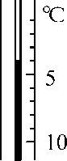
【例1】(2014曲靖中考)图中温度计的示数是________℃。
【解析】温度计的最小分度值是1℃，此时示数为零刻度下方第4个小格处，所以此时表示的是－4℃。
【答案】－4
【方法指导】根据温度计的分度值，零上温度从“0”点往上读，零下温度从“0”开始往下读。


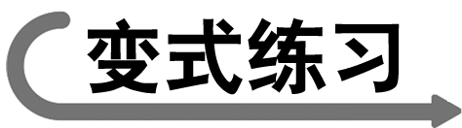1.如图所示是小翔同学练习用温度计测水温的情景，其中操作正确的是( )
,) ,) 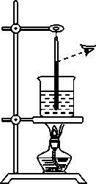,) 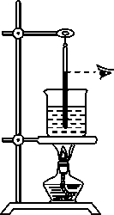,)
 晶体和非晶体的图像识别
【例2】
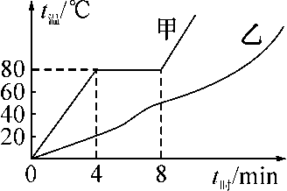
如图所示是甲、乙两种物质熔化时的温度与时间图像，其中物质______是晶体，它的熔点是________℃，在第6min时，这种晶体处于________状态。
【解析】甲在第4min至第8min吸热但温度保持80℃不变，故甲为晶体。乙在熔化过程中吸热，且温度一直升高，故乙为非晶体。
【答案】甲；80；固液共存
【方法指导】图像中有平滑线段的是晶体，没有平滑线段的是非晶体。

2.(2014青岛中考)下列图像中，能正确描述液体凝固成晶体的图像是( )
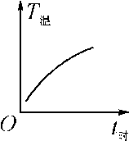,) 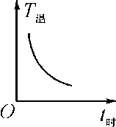,) 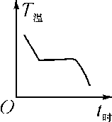,) 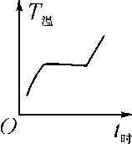,)
 物态变化辨识及其过程中的吸放热
【例3】(2015呼和浩特中考)我们生活在这炎炎的夏日里，多么期盼环境的凉爽；但真正到了深冬时节，却又是滴水成冰的寒冷。对于滴水成冰这一过程，有关物态变化和热，下列说法正确的是( )
A．物态变化是凝固，放出热量
B．物态变化是汽化，吸收热量
C．物态变化是熔化，吸收热量
D．物态变化是液化，放出热量
【解析】滴水成冰是水从液态变成固态的冰是凝固现象，物质在凝固过程要放热。
【答案】A
【方法指导】物质在凝固过程中放热，温度不变。

3.(2014绥化中考)小明从冰箱内拿出一杯自制的冰淇淋，过了一会儿，杯的外壁出现了一层水珠，这是发生了________(填物态变化的名称)现象，这一现象的发生需要________(选填“吸收”或“放出”)热量。,中考实验突破)
探究固体熔化时温度的变化规律
【例1】(2014鞍山中考)在探究“海波的熔化特点”实验中：
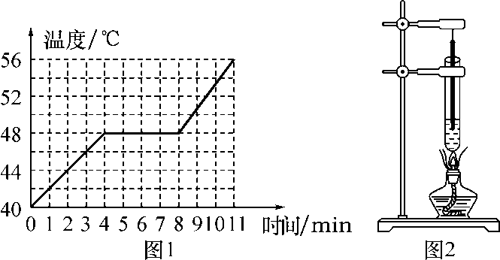
(1)图1所示，是小明根据实验数据做出的海波熔化图像，由图1可知海波的熔点应为________℃。其熔化过程特点是________________，熔化过程经历了________分钟。
(2)另一小组为了使物质更快受热，采用图2所示装置，你认为该装置存在的不足是________________________________________________________________________
________________________________________________________________________。
【解析】由图1可知，图像中平滑线段对应的温度值即为该晶体的熔点。晶体在熔化过程中随着加热的时间增长，而温度不变。晶体在熔化过程中经历的时间即为开始熔化和完全熔化对应时间之差。为使物质更快受热，应采用水浴法进行加热。
【答案】(1)48；吸热，温度不变；4；(2)海波受热不均匀
【方法指导】晶体物质在熔化过程中吸热，温度不变，呈固液共存状态。

探究水沸腾时温度变化的特点

【例2】(2014福州中考)在做“观察水沸腾”的实验时：
(1)A组同学用的是如图甲所示的装置，他们测出的水温将偏________(选填“高”或“低”)。
(2)图乙是B组同学在实验某时刻温度计的示数，此时水的温度是________℃。
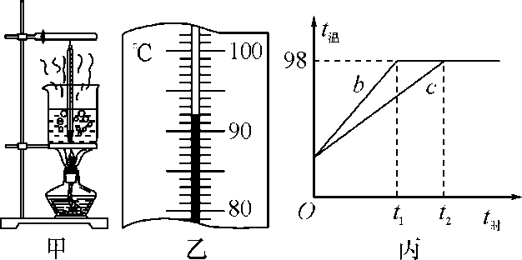
(3)B、C两组同学虽然选用的实验装置相同，但将水加热到沸腾用的时间不同，他们绘制的温度随时间变化的图像如图丙所示。分析图像可知：水的沸点是________℃，当时的大气压________(选填“<”、“>”或“＝”)1标准大气压；B、C组得到b、c两种不同图像的原因可能是水的________不同。
【答案】(1)高；(2)92；(3)98；＜；质量
【方法指导】探究水的沸腾在中考中通常考查温度计的原理和使用，水沸腾前后气泡的判断，实验数据和图像的分析，沸腾图像的绘制，沸点与大气压的关系等

(2015泰安中考)如图所示，下列图像能反映水沸腾过程的是( )


